PROJETO DE APRENDIZAGEM COLABORATIVA EXTENSIONISTA III

ART OF CONQUEST
Game Design Document — versão atualizada conforme o protótipo atual
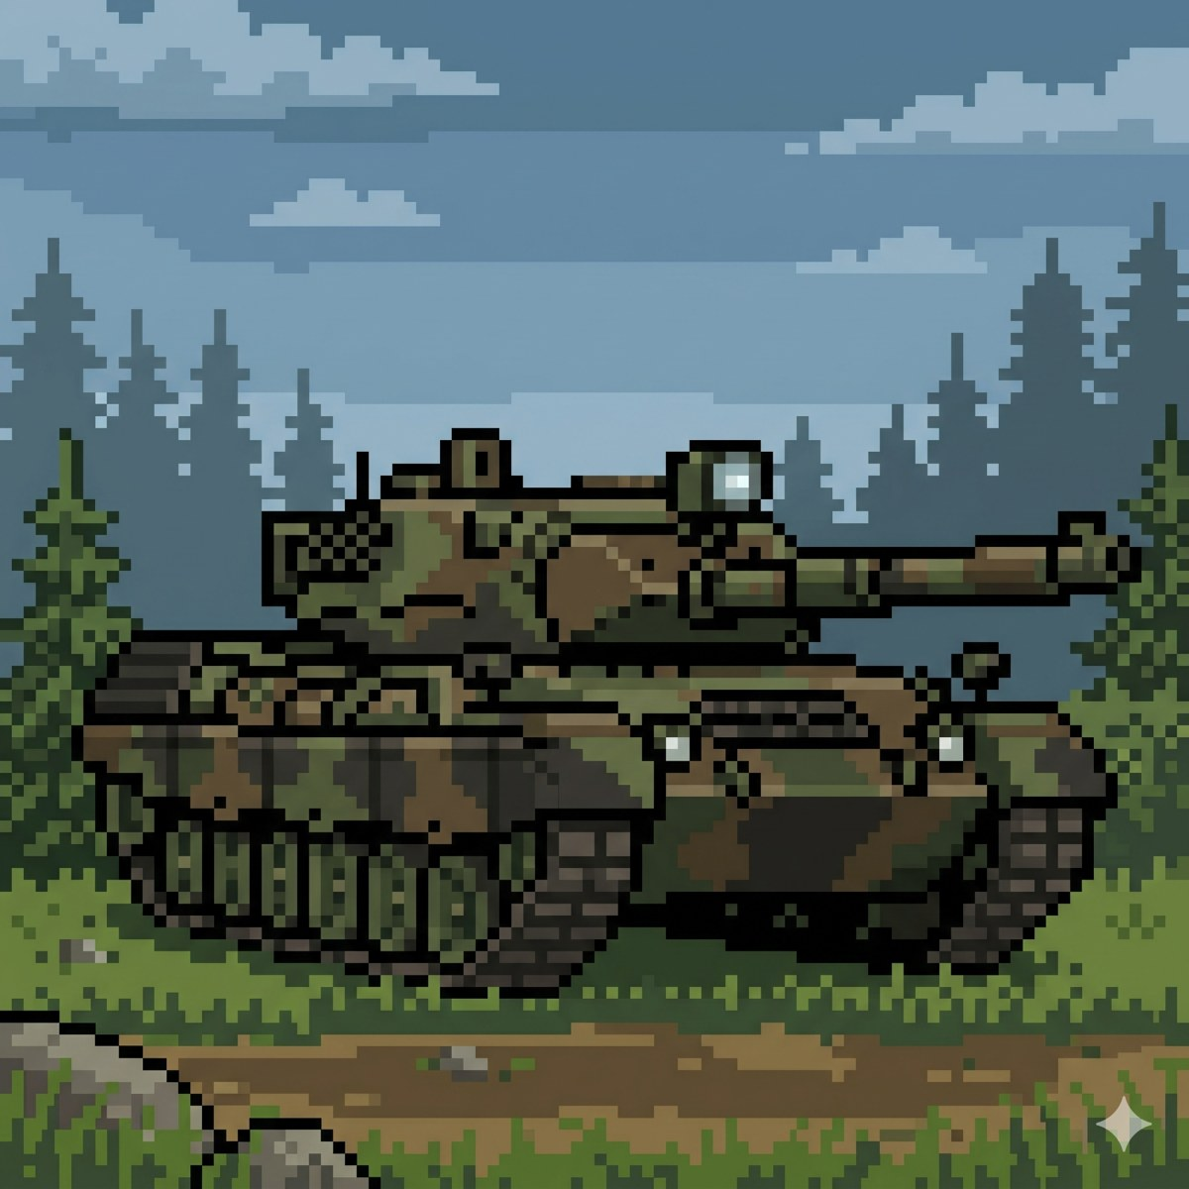
Engenharia de Software — 4º Semestre, Turma B
Integrantes: Arthur Faust Locatelli
Novembro de 2026
Sumário
Histórico de Revisões 4
1. High Concept 5
2. Visão Geral 6
3. Pilares de Design 7
4. Core Gameplay 8
5. Core Loop 9
6. Mecânicas 10
7. Sistemas 11
7.1 Sistema de Setup 11
7.2 Sistema de Turnos 11
7.3 Sistema de Seleção e Movimentação 11
7.4 Sistema de Informação Oculta 12
7.5 Sistema de Combate 12
7.6 Sistema de Descarte (Cemitérios) 13
7.7 Motor de Probabilidade 13
7.8 Sistema de Objetivos e Vitória 15
7.9 Fluxos dos sistemas 15
8. Progressão 17
9. Personagens 18
10. Mundo e Level Design 20
11. Narrativa 21
12. Interface (UI) 22
12.1 Menu Principal 22
12.2 Tela de Partida 22
12.3 Mensagens de status 23
12.4 Painel probabilístico e cards de cálculo 23
13. Direção de Arte 25
13.1 Estilo Visual 25
13.2 Referências Conceituais 25
13.3 Paleta de Cores 25
13.4 Materiais e Texturas 26
13.5 Iluminação e Atmosfera 26
13.6 Moodboard 26
14. Animações 27
15. Áudio 28
15.1 Música (BGM) 28
15.2 Efeitos Sonoros (SFX) 28
16. Inteligência Artificial 29
16.1 Tomada de decisão 29
16.2 Restrições 29
17. Gameplay Example 30
18. Tema do Projeto 31

Caso o sumário apareça vazio, clique com o botão direito sobre ele e escolha "Atualizar campo".

Histórico de Revisões
Esta revisão, de 9 de novembro de 2026, atualiza o GDD da entrega N3 conforme o protótipo Godot 4.7.2. Além das regras já consolidadas, registra o motor em probability_manager.gd, o painel probabilístico, os cards de cálculo e a interface atual. As diferenças em relação ao design anterior estão resumidas a seguir.
Tema | GDD N3 (anterior) | Protótipo atual
Elenco de unidades | General (4), Lançador de Mísseis (3), Fuzileiro (2), Agente (1) | Atirador de Elite (4), Lançador (3), Fuzileiro (2) e Agente Infiltrado (1). General fora da partida.
Área de posicionamento | Três primeiras fileiras | Duas primeiras fileiras (linhas 1 e 2 para o Azul; 7 e 8 para o Vermelho)
Ordem do posicionamento | Jogador escolhe a unidade e a casa | A ordem das unidades é fixa (1, 1, 2, 2, 3, 3, 4, 4); o jogador escolhe apenas a casa de cada uma
Gatilho do combate | Ao entrar em contato com a peça inimiga | Ao terminar o movimento ortogonalmente adjacente a um inimigo; a peça nunca entra em casa ocupada
Cerco | Com 3 ou mais unidades, vence o time em maior número | Se a peça que se moveu fica adjacente a 2 ou mais inimigos, ela é eliminada sem comparação de nível
Feedback de seleção | Não descrito | Brilho na peça selecionada e destaque azul nas casas válidas; novo clique cancela a seleção
Painel de descarte | Painel único | Dois cartões, cada um com oito espaços, contador, ícone e nível das baixas.
Probabilidade | Apenas conceito de design | Motor separado e HUD com barras, chances de duelo e cards de frações e percentuais.
Habilidades especiais | Sistema previsto | Não implementado: todo combate 1x1 é resolvido apenas por nível

1. High Concept
Art of Conquest é um jogo de tabuleiro digital de estratégia e dedução por turnos, no qual o jogador comanda o exército Azul contra um exército Vermelho controlado pelo computador. Cada lado possui 8 unidades militares — 16 no total — distribuídas em um tabuleiro de 8 x 8 casas. As unidades inimigas começam ocultas, e o objetivo é capturar a bandeira adversária ou eliminar todas as tropas do oponente.
A experiência central é a tensão da "névoa da guerra": o jogador sabe exatamente quais unidades o inimigo possui (duas de cada nível), mas não sabe onde cada uma está. Cada avanço é uma aposta calculada, e cada confronto revela novas informações.
O que torna o jogo interessante é a forma como a matemática vira ferramenta de sobrevivência. À medida que as unidades são reveladas ou eliminadas, o espaço amostral do exército inimigo diminui — de 2.520 arranjos possíveis no início para cada vez menos. O jogador é estimulado a raciocinar sobre probabilidade condicional e análise combinatória para decidir qual unidade arriscar em cada confronto, integrando o aprendizado acadêmico a uma mecânica competitiva.

2. Visão Geral
Item | Descrição
Gênero | Estratégia por turnos / tabuleiro de dedução
Subgênero | Militar
Modo de jogo | Single-player (jogador Azul contra IA Vermelha)
Número de jogadores | 1
Plataforma | PC Windows Desktop x86_64; projeto executável pela Godot. Não há pacote de distribuição pronto no repositório.
Engine | Godot 4.7.2, renderizador Mobile
Resolução base | 832 x 704 pixels; tabuleiro de 512 x 512, cemitérios abaixo e coluna lateral de status e probabilidades; escala canvas_items.
Público | Crianças e adolescentes
Classificação indicativa | Livre
Monetização | Não há
Status do projeto | Protótipo jogável (fluxo completo de menu, posicionamento, partida, vitória e reinício)

3. Pilares de Design
Estratégia: o jogador analisa os movimentos do adversário e decide qual unidade aproximar de cada peça inimiga, preservando suas tropas mais fortes e evitando cercos.
Probabilidade: a composição inicial do inimigo é conhecida (2 unidades de cada nível de 1 a 4). Toda unidade revelada ou eliminada altera as chances de cada peça oculta ser de determinado nível — e, portanto, as chances de vencer, empatar ou perder um confronto.
Memória: uma unidade vermelha revelada permanece visível até ser eliminada. Os cemitérios registram as baixas por nível, e o painel probabilístico reúne essas informações com as reveladas ainda vivas para apoiar a dedução do que continua oculto.

4. Core Gameplay
A partida é dividida em duas etapas: a fase de posicionamento e o ciclo de turnos.
Na fase de posicionamento, o exército Vermelho é distribuído automaticamente e de forma aleatória nas duas últimas fileiras do tabuleiro, todas as peças ocultas. Em seguida, o jogador posiciona suas 8 unidades nas duas primeiras fileiras, clicando nas casas destacadas em azul. As unidades entram em ordem fixa — Agente, Agente, Fuzileiro, Fuzileiro, Lançador, Lançador, Atirador, Atirador — e a mensagem de status informa o nível da próxima peça. A casa da bandeira não pode ser ocupada.
No ciclo de turnos, o jogador seleciona uma de suas unidades (que ganha um contorno brilhante), vê as casas válidas destacadas e move a peça uma casa na horizontal ou vertical. Se, ao final do movimento, a peça ficar ao lado de uma ou mais peças inimigas, o combate é resolvido automaticamente. Depois disso, a IA Vermelha faz sua jogada e o turno volta ao jogador.
O ciclo de ações se repete continuamente:
- Analisar: observar o tabuleiro, as peças reveladas, os cemitérios e o painel probabilístico; consultar os cálculos dos níveis vermelhos e do duelo antes de escolher a jogada.
- Manobrar: mover uma unidade para avançar rumo à bandeira, proteger a própria base ou preparar um confronto favorável.
- Confrontar: ao terminar adjacente a um inimigo, as peças envolvidas são reveladas e o combate é resolvido por nível — ou pela regra de cerco.
- Atualizar estratégia: usar as novas informações para recalcular riscos antes do próximo turno.
A partida termina quando um dos lados ocupa a casa da bandeira adversária ou elimina todas as unidades inimigas.

5. Core Loop
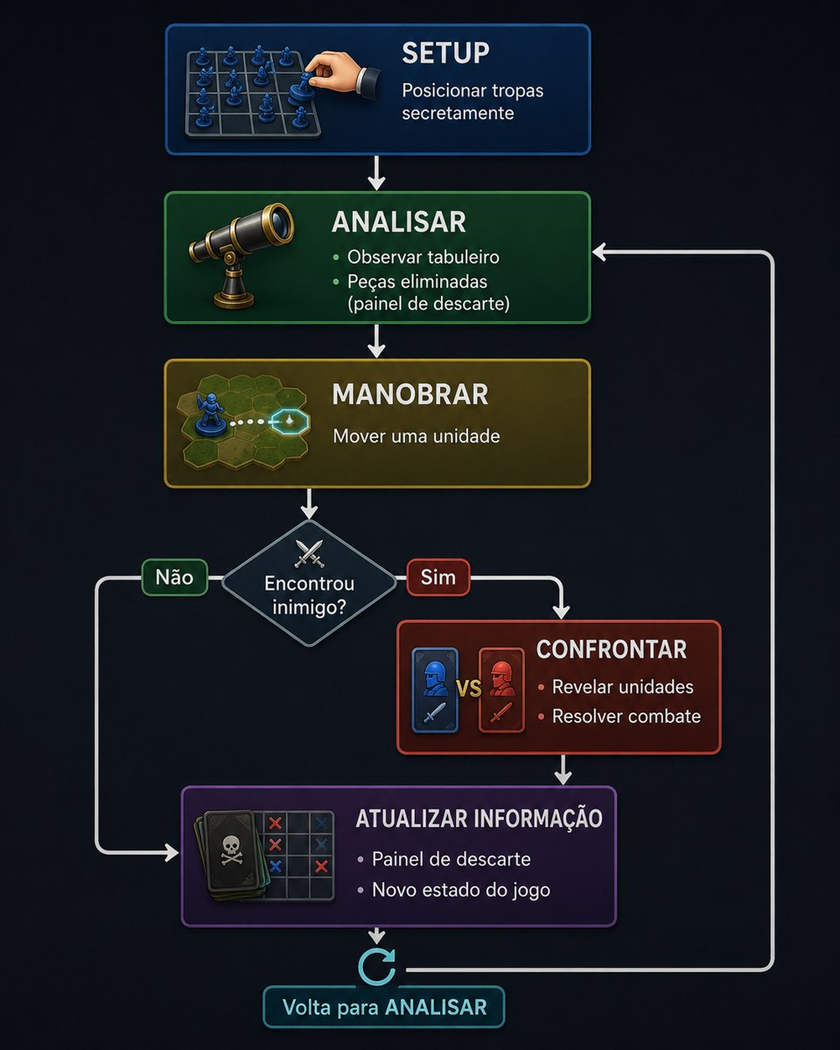
Figura 1 — Core loop: Setup → Analisar → Manobrar → Confrontar → Atualizar informação.

6. Mecânicas
Mecânica | Funcionamento no protótipo
Posicionamento | Azul posiciona 8 peças em ordem fixa nas linhas 1–2 (exceto a bandeira). Vermelho é sorteado nas linhas 7–8 (exceto a bandeira).
Movimentação por turnos | Uma peça por turno, uma casa na horizontal ou vertical, apenas para casas vazias. Não há movimento diagonal.
Seleção | Clicar em uma peça própria a seleciona; clicar nela de novo cancela; clicar em outra troca a seleção.
Informação oculta | Peças vermelhas aparecem com a arte genérica (tanque) até entrarem em combate. Peças azuis são sempre visíveis ao jogador.
Revelação permanente | Uma peça vermelha revelada continua visível pelo resto da partida.
Combate por adjacência | Disparado ao fim do movimento quando a peça movida fica ortogonalmente adjacente a inimigos.
Hierarquia de poder | No 1x1, o maior nível vence; níveis iguais eliminam as duas peças.
Cerco | Se a peça movida fica adjacente a 2 ou mais inimigos, todas são reveladas e apenas a peça movida é eliminada.
Cemitérios | Cada unidade eliminada ocupa um dos oito espaços do cartão de seu time, com ícone, nível e contador de baixas.
Captura da bandeira | Ocupar a casa da bandeira inimiga encerra a partida com vitória.
Aniquilação | Ficar sem nenhuma peça no tabuleiro encerra a partida com derrota.
Trava de animação | Cliques são ignorados durante movimentos, combates e o turno da IA.
Reinício | Ao fim da partida surge o botão "Jogar novamente", que limpa o tabuleiro e recomeça do posicionamento.

7. Sistemas
Os sistemas abaixo descrevem como as regras estão implementadas no código atual. A máquina de estados principal possui três estados: SETUP_AZUL, PLAYING e GAME_OVER.

7.1 Sistema de Setup
Objetivo: Configurar o estado inicial da partida para os dois exércitos.
Etapa | Descrição
Entradas | - Clique do jogador em uma casa do tabuleiro.  - Fila de unidades a posicionar: [1, 1, 2, 2, 3, 3, 4, 4].  - Lista de níveis do exército Vermelho, embaralhada.
Processamento | - Sortear posições do Vermelho nas linhas 7–8, ignorando a casa da bandeira (4, 7).  - Destacar em azul as casas livres das linhas 1–2 (exceto a bandeira em (4, 0)).  - Validar se a casa clicada está na área permitida, está vazia e não é a bandeira.  - Criar a peça com o próximo nível da fila e tocar o som de clique.  - Quando a fila esvazia, mudar o estado para PLAYING.
Saídas | - Tabuleiro com 16 peças posicionadas.  - Peças vermelhas ocultas; peças azuis visíveis.  - Mensagem de status atualizada.

7.2 Sistema de Turnos
Objetivo: Alternar as ações entre o jogador e a IA.
Etapa | Descrição
Entradas | - Jogador da vez (Azul ou Vermelho).  - Movimento concluído.
Processamento | - Aceitar movimentos apenas no turno Azul e sem animação em andamento.  Após movimento e combate, verificar a vitória.  Se a partida continua, alternar o turno e atualizar o cartão: Sua vez de jogar ou Vermelho pensando...  No turno Vermelho, aguardar 0,5 s e executar a jogada da IA.
Saídas | - Jogador ativo atualizado.  - Início do próximo turno ou fim de jogo.

7.3 Sistema de Seleção e Movimentação
Objetivo: Permitir que o jogador escolha uma peça e a desloque pelo tabuleiro.
Etapa | Descrição
Entradas | - Peça clicada.  - Casa de destino.
Processamento | - Ao selecionar, aplicar o brilho na peça e calcular as casas válidas (vizinhas ortogonais, dentro do tabuleiro e vazias).  - Desenhar o destaque azul nas casas válidas.  - Ao clicar numa casa válida, atualizar a matriz do tabuleiro e animar o deslocamento (0,3 s).  - Chamar a verificação de combate na nova posição.
Saídas | - Nova posição da peça.  - Combate disparado, quando houver adjacência.

7.4 Sistema de Informação Oculta
Objetivo: Esconder a identidade das unidades vermelhas até o confronto.
Etapa | Descrição
Entradas | - Time da peça.  - Evento de combate.
Processamento | - Peças vermelhas são criadas com a textura genérica e sem rótulo de nível.  - No combate, cada peça vermelha envolvida executa a animação de revelação (fade de 0,15 s + 0,15 s) e troca para a arte real.  - Peças já reveladas não repetem a animação.
Saídas | - Peça vermelha revelada de forma permanente.  - Novas informações para o jogador.

7.5 Sistema de Combate
Objetivo: Resolver automaticamente os confrontos após cada movimento.
Etapa | Descrição
Entradas | - Peça que acabou de se mover.  - Inimigos ortogonalmente adjacentes a ela.
Processamento | - Contar os inimigos adjacentes.  - Com 2 ou mais (cerco): revelar todos, tocar o som de engatilhar, aguardar 1,0 s, tocar o tiro e eliminar a peça que se moveu.  - Com exatamente 1 (duelo): revelar as duas, tocar o som de engatilhar, aguardar 1,5 s, tocar o tiro e comparar níveis.  - Maior nível vence; empate elimina as duas peças.  - Enviar as peças eliminadas ao cemitério e animar a remoção (0,3 s).
Saídas | - Tabuleiro atualizado.  - Cemitérios atualizados.

7.6 Sistema de Descarte (Cemitérios)
Objetivo: Mostrar ao jogador quais unidades já saíram de jogo.
Etapa | Descrição
Entradas | - Peça eliminada.
Processamento | - Registrar o nível em eliminated_blue ou eliminated_red.  Atualizar os oito espaços do cartão correspondente, com ícone e rótulo do nível nas baixas registradas.  Atualizar BAIXAS AZUIS ou BAIXAS VERMELHAS e o contador n / 8.  Limpar os registros e reconstruir os espaços vazios ao reiniciar.
Saídas | - Cemitérios atualizados.  - Dados de entrada para o motor de probabilidade.

7.7 Motor de Probabilidade
Objetivo: Calcular as chances das unidades vermelhas desconhecidas com base apenas nas informações disponíveis ao jogador. O módulo probability_manager.gd executa os cálculos; main.gd reúne reveladas vivas e eliminadas e atualiza o painel e os cards da interface.
Etapa | Descrição
Entradas | - Composição inicial vermelha: duas unidades de cada nível de 1 a 4.  Níveis das vermelhas eliminadas.  Níveis das vermelhas reveladas ainda presentes no tabuleiro.  Nível da peça azul selecionada, para estimar o duelo.
Processamento | - Conhecidas = eliminadas + reveladas vivas, sem contar a mesma unidade duas vezes.  Desconhecidas de cada nível = quantidade inicial menos conhecidas daquele nível.  P(nível) = quantidade desconhecida do nível dividida pelo total desconhecido.  Vitórias, empates e derrotas: somar desconhecidas de nível menor, igual ou maior que o azul selecionado.  Espaço amostral = n! / (n₁! × n₂! × n₃! × n₄!); inicialmente, 8! / (2!)⁴ = 2.520.  A função auxiliar de redução de incerteza usa 1 menos espaço atual dividido pelo inicial; o valor inicial é calculado pela composição.
Saídas | - Contagens e probabilidades por nível; número de distribuições possíveis; quantidades e chances de vitória, empate e derrota.  main.gd apresenta esses resultados no HUD e em dois cards separados de cálculo. A redução de incerteza existe como função auxiliar e não é exibida no painel.

7.7.1 Conhecimento e limites da estimativa
Uma revelada viva e uma eliminada são registros distintos do conhecimento atual. Ao eliminar uma vermelha revelada, ela deixa o tabuleiro e passa ao cemitério; seu nível continua conhecido uma única vez. O motor não consulta os níveis das peças ocultas para estimar probabilidades. A composição inicial também é usada para criar o exército vermelho, evitando duas definições divergentes.
As chances de duelo pressupõem uma vermelha desconhecida escolhida entre as unidades ainda ocultas, sem evidência adicional que diferencie suas posições. Não são previsões da próxima jogada da IA, de um alvo já revelado ou de um cerco. O duelo continua sendo determinístico pelo nível; a probabilidade expressa a informação incompleta do jogador.

7.7.2 Exemplo de contagem e cálculo
No início, os quatro níveis têm duas unidades desconhecidas entre oito: 2/8 = 25% cada. Depois de conhecer uma unidade de nível 1 e uma de nível 4, restam seis desconhecidas com a distribuição abaixo. Para uma azul de nível 3, níveis 1 e 2 são favoráveis à vitória, nível 3 ao empate e nível 4 à derrota.
Resultado ou nível | Quantidade favorável / total | Percentual
Nível 1 | 1/6 | 16,67%
Nível 2 | 2/6 | 33,33%
Nível 3 | 2/6 | 33,33%
Nível 4 | 1/6 | 16,67%
Vitória da azul nível 3 | 3/6 | 50%
Empate | 2/6 | 33,33%
Derrota da azul nível 3 | 1/6 | 16,67%

7.7.3 Espaço amostral e casos extremos
O denominador das frações de nível e de duelo conta unidades desconhecidas. Já o espaço amostral conta distribuições dos níveis entre as posições dessas unidades. Com seis desconhecidas nas quantidades 1, 2, 2 e 1, há 180 distribuições, embora as frações usem denominador 6. Os dois totais não devem ser confundidos.
Quando não resta nenhuma desconhecida, as probabilidades retornam zero para evitar divisão por zero; isso significa ausência de um universo desconhecido a estimar. O espaço amostral é 1, pois existe uma única configuração restante. O HUD mostra que todos os níveis são conhecidos, remove percentuais anteriores do duelo e desabilita os botões. Um nível esgotado fica com contagem zero e barra vazia.

7.7.4 Integração e validação
A interface é atualizada no posicionamento, na seleção e desseleção, nos combates, nas revelações, nas eliminações, na troca de turno e no reinício. O script tests/probability_validation.gd verifica as 81 combinações válidas de quantidades conhecidas por nível, as chances dos quatro níveis azuis, o exemplo de frações, os cards, o fechamento por Esc, o reinício e o tamanho do painel na janela base.

7.8 Sistema de Objetivos e Vitória
Objetivo: Encerrar a partida e declarar o vencedor.
Etapa | Descrição
Entradas | - Estado do tabuleiro após cada jogada.
Processamento | - Peça vermelha na casa (4, 0) → vitória do Vermelho.  - Peça azul na casa (4, 7) → vitória do Azul.  - Sem peças azuis → vitória do Vermelho; sem peças vermelhas → vitória do Azul.  - Mudar o estado para GAME_OVER, exibir a mensagem e mostrar o botão "Jogar novamente".
Saídas | - Cartão de status com Vitória do Azul! ou Vitória do Vermelho!; botão Jogar novamente visível.

7.9 Fluxos dos sistemas
Turno | Combate
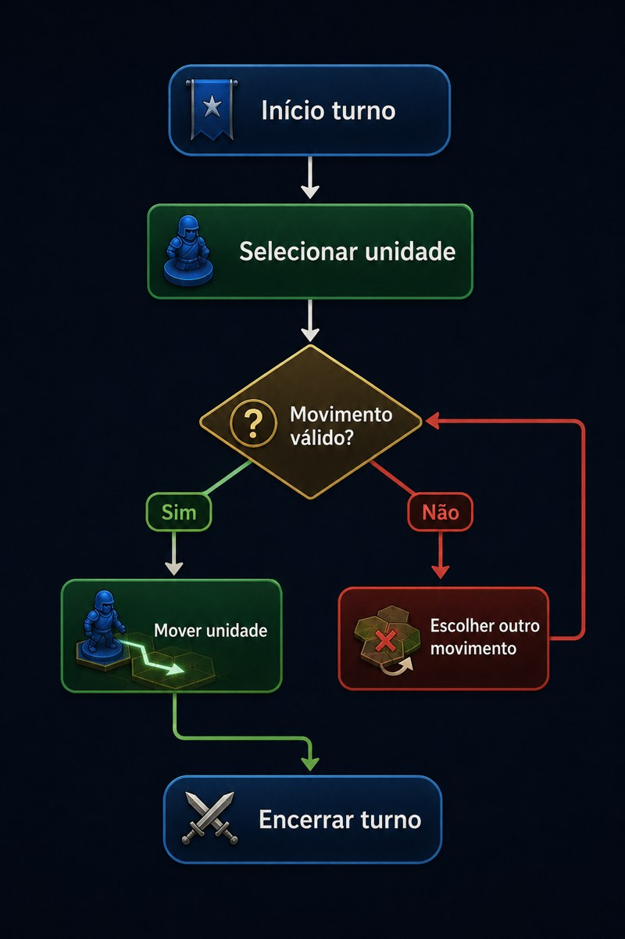 | 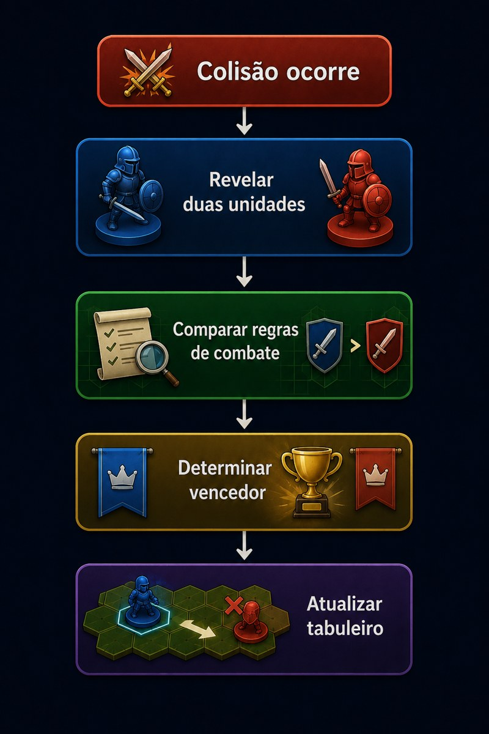

Vitória por bandeira | Painel de descarte
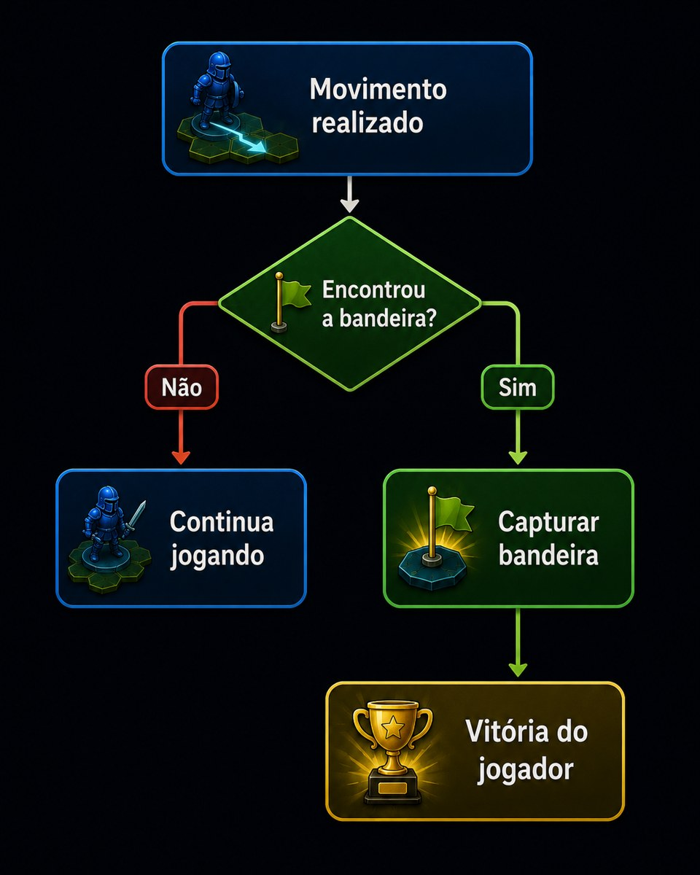 | 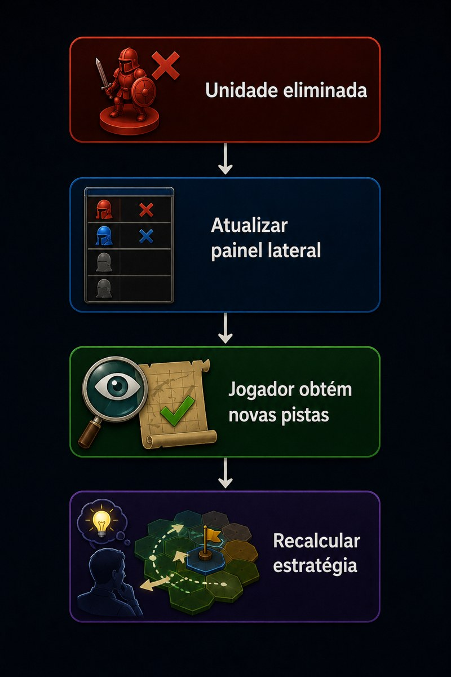

8. Progressão
A progressão de Art of Conquest é baseada no domínio das mecânicas pelo jogador, e não no aumento de atributos das unidades. Não há níveis de conta, desbloqueios ou campanha no protótipo: cada partida começa com os mesmos dois exércitos.
Nas primeiras partidas, o jogador aprende a movimentação, a regra de adjacência e o risco do cerco. Com a prática, passa a usar Agentes e Fuzileiros como batedores, guardar os Atiradores para alvos já revelados e calcular quais níveis ainda restam no exército inimigo.
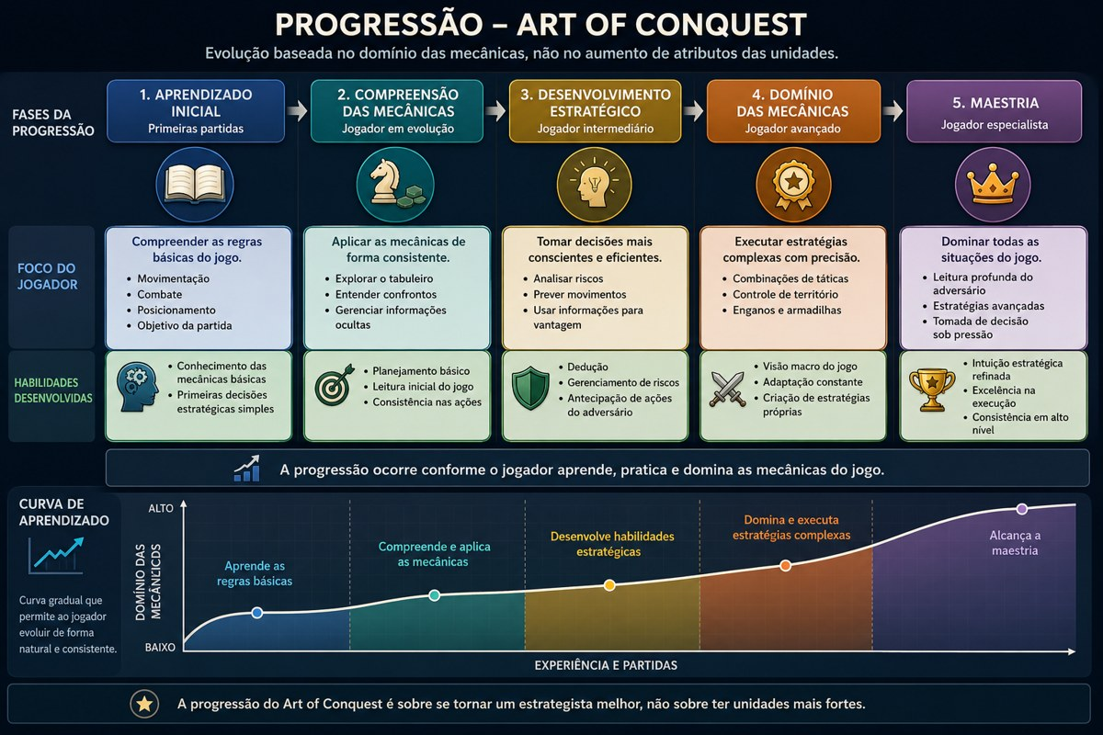
Figura 2 — Curva de progressão baseada em domínio de mecânicas.

9. Personagens
Cada exército tem duas unidades de cada um dos quatro níveis abaixo. O nível é o único atributo de combate.
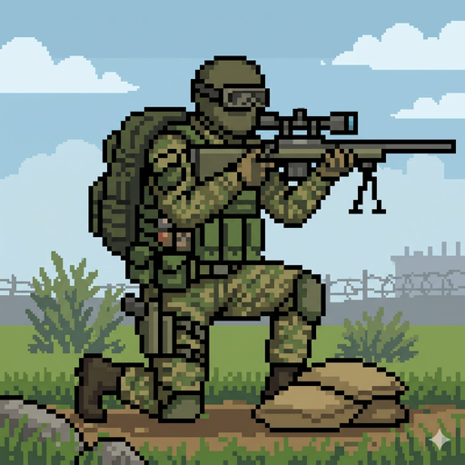 | Atirador de Elite Nível 4  A unidade mais forte em jogo. Vence qualquer peça de nível 1 a 3 e empata (ambos eliminados) contra outro Atirador. Por ser decisivo, perder um Atirador para um cerco é o maior erro tático possível.
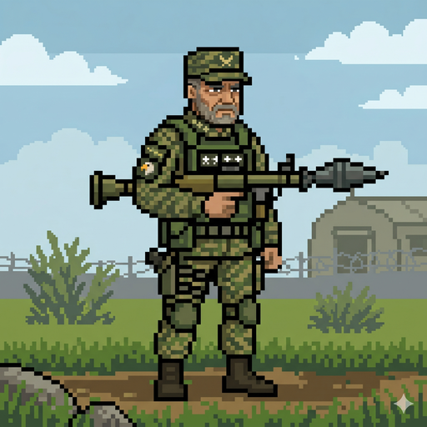 | Lançador de Mísseis Nível 3  Derrota Agentes e Fuzileiros, empata com outro Lançador e perde para o Atirador de Elite. Bom para pressionar o avanço inimigo pelo meio do tabuleiro.
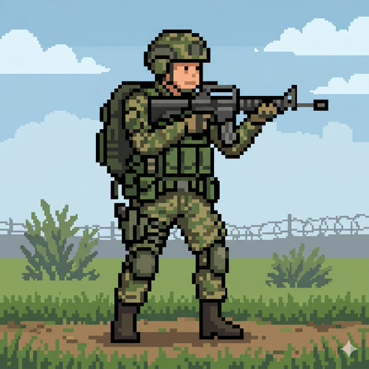 | Fuzileiro Nível 2  Unidade de linha de frente. Vence apenas o Agente, empata com outro Fuzileiro e perde para os níveis 3 e 4. Útil para revelar peças inimigas a um custo moderado.
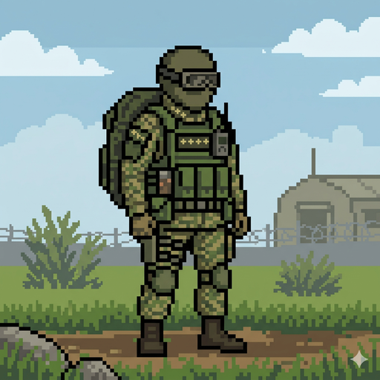 | Agente Infiltrado Nível 1  A unidade mais fraca: não vence nenhum confronto e só empata com outro Agente. Seu valor está na informação — ao se sacrificar, revela a peça inimiga para o resto da partida.
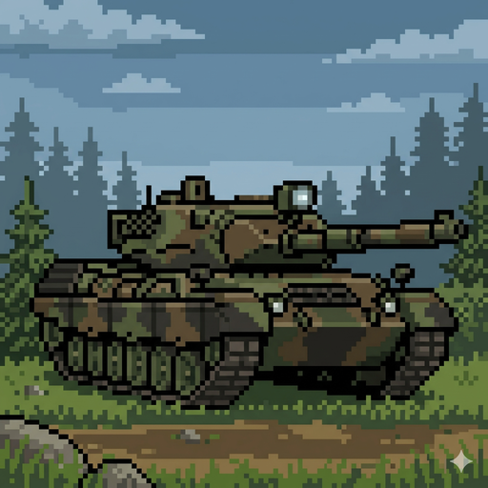 | Unidade oculta Nível ?  Aparência de toda peça vermelha ainda não revelada. Esconde o nível real até o primeiro combate.

Conteúdo produzido e não utilizado
A arte do General (nível 5) está nos assets e mapeada em piece.gd, mas a composição atual dos exércitos (níveis 1 a 4) não o inclui. Ele fica registrado como possível expansão de conteúdo.
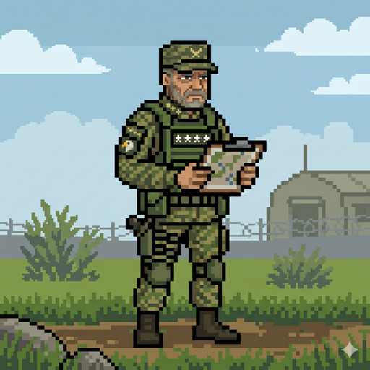
General — arte disponível, fora da partida atual.

10. Mundo e Level Design
O jogo acontece em um único mapa: um tabuleiro de 8 x 8 casas de 64 pixels, desenhado sobre a ilustração de um campo de batalha de trincheiras. Uma grade branca translúcida delimita as casas.
Elemento | Posição (coluna, linha — base 0)
Bandeira Azul | (4, 0) — primeira fileira, lado do jogador
Bandeira Vermelha | (4, 7) — última fileira, lado da IA
Área de posicionamento Azul | Linhas 0 e 1 (15 casas úteis)
Área de posicionamento Vermelha | Linhas 6 e 7 (15 casas úteis)
Zona neutra | Linhas 2 a 5

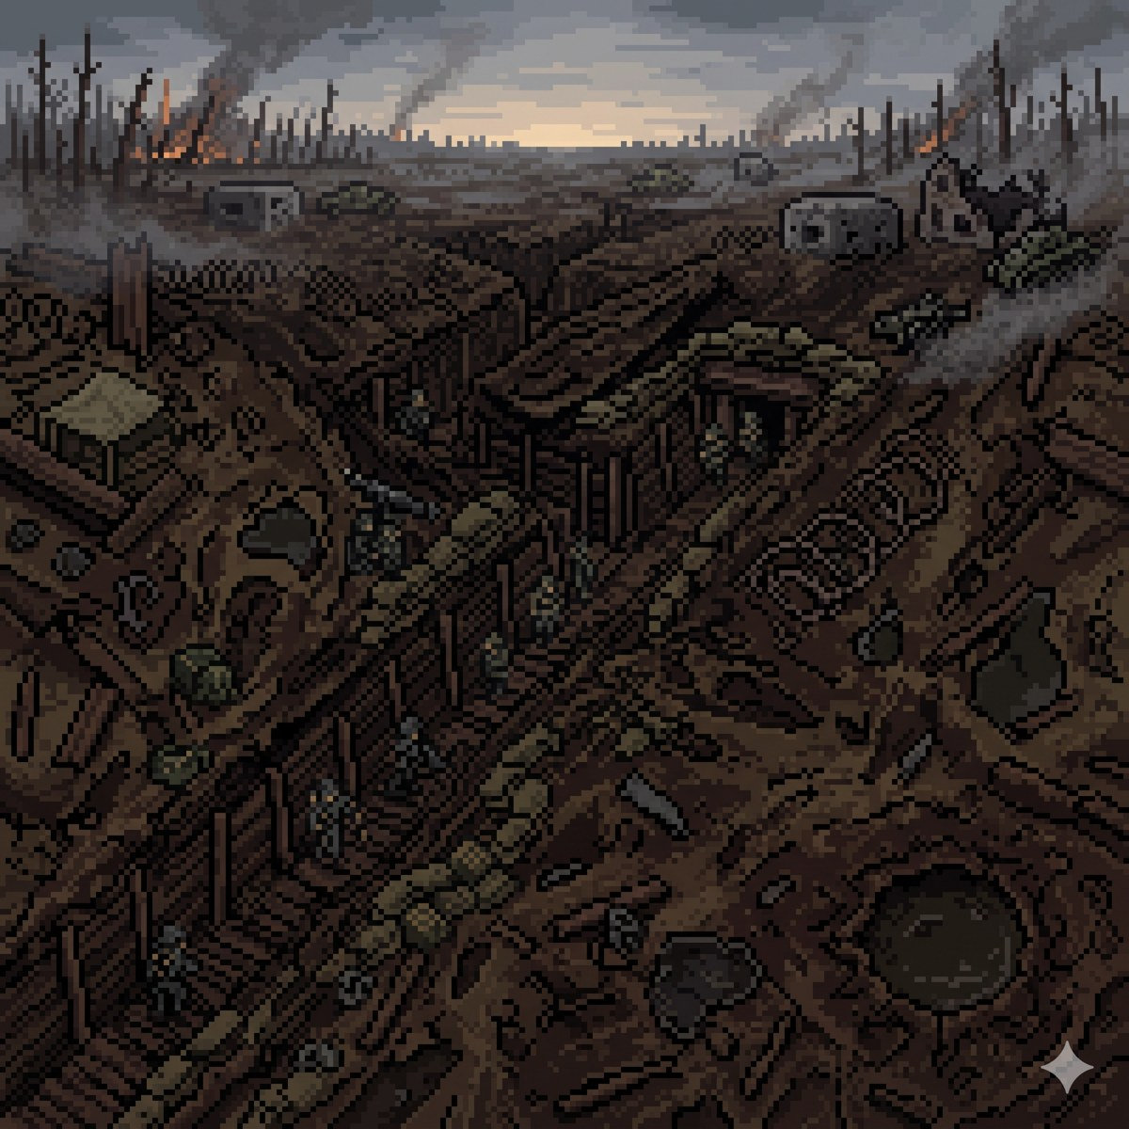
Figura 3 — Arte do cenário de trincheiras usada como fundo do tabuleiro.

11. Narrativa
Art of Conquest se passa em um conflito militar fictício entre duas nações, representadas pelas cores Azul e Vermelha. O jogador assume o papel de comandante do exército Azul, responsável por liderar uma força composta por agentes infiltrados, fuzileiros, lançadores de mísseis e atiradores de elite.
A missão é localizar e capturar a bandeira inimiga enquanto protege a própria base. Como a composição exata das posições inimigas é desconhecida, o conflito é marcado por reconhecimento, emboscadas e decisões tomadas com informação limitada. A narrativa é transmitida pelo ambiente e pelas unidades; não há diálogos ou cutscenes no protótipo.

12. Interface (UI)

12.1 Menu Principal
Tela inicial com a arte do tanque ao fundo, o título "Art Of Conquest" e dois botões: Jogar (carrega a cena da partida) e Sair (fecha o jogo). A música tema começa aqui e continua durante a partida.
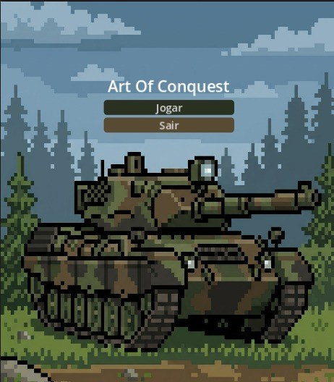
Figura 4 — Menu principal.

12.2 Tela de Partida
A janela base mede 832 x 704 pixels, com escala canvas_items. O tabuleiro mantém 512 x 512 pixels no canto superior esquerdo. A área abaixo dele contém dois cemitérios; a coluna à direita reúne o cartão de status e o painel probabilístico.
- Cemitério Azul e Cemitério Vermelho: cartões abaixo do tabuleiro, cada um com oito espaços em uma grade de quatro colunas, contador de baixas e o nível de cada unidade eliminada. Espaços vazios permanecem visíveis.
- Status da partida: cartão no alto da coluna direita com fase, título e orientação. Usa dourado no posicionamento, azul no turno do jogador e vermelho no turno da IA; no fim, informa o vencedor.
- Painel probabilístico: contadores de desconhecidas e espaço amostral no topo; cartão vermelho com quantidade, barra e chance por nível; cartão azul com chances de vitória, empate e derrota da peça selecionada. Cada botão de cálculo fica abaixo das probabilidades correspondentes.
O botão Jogar novamente aparece dentro do cartão de status ao fim da partida. Ele limpa o tabuleiro, os cemitérios, a seleção e o conhecimento probabilístico e inicia outro posicionamento.
Sobre o tabuleiro, o feedback visual inclui: casas de posicionamento em azul translúcido durante o setup; contorno azul nas peças do jogador e vermelho nas da IA; brilho ciano na peça selecionada; e casas de movimento válidas preenchidas em azul com borda reforçada.
Fase de posicionamento | Partida em andamento
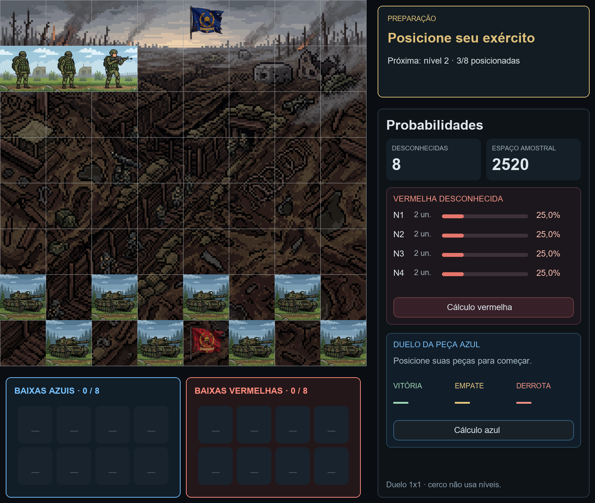 | 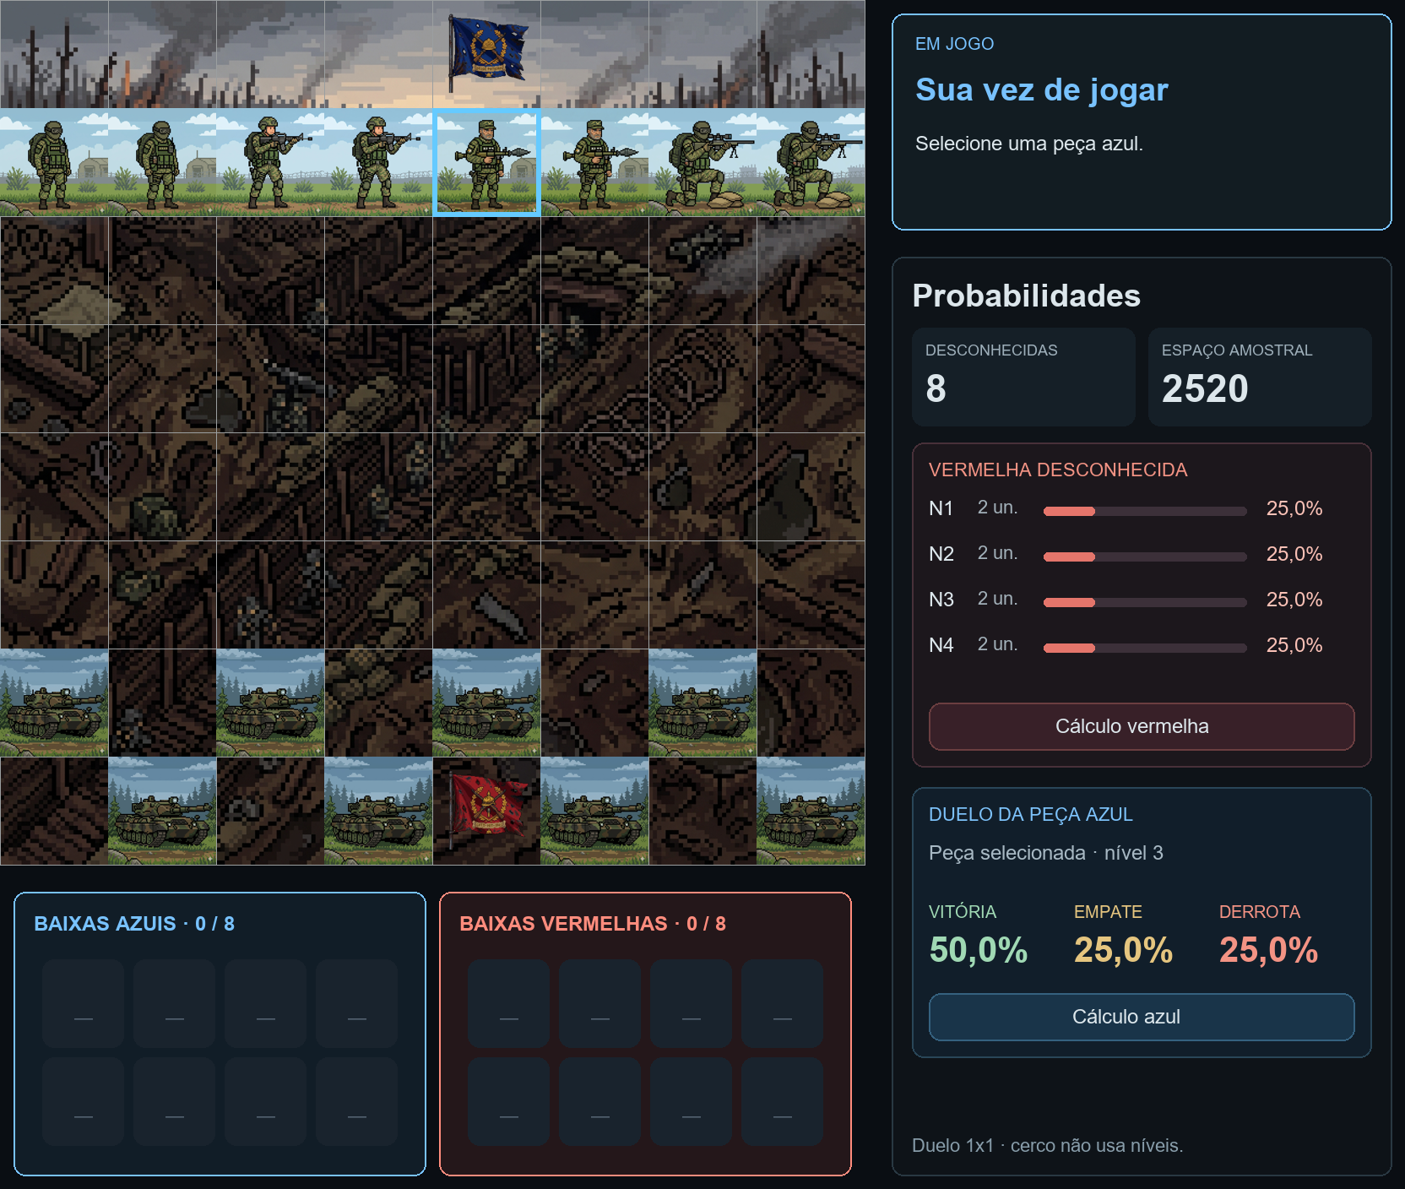
Figura 5 - Esquemas atualizados da interface de posicionamento e da partida com uma unidade azul selecionada.

12.3 Mensagens de status
Estado | Texto exibido
SETUP_AZUL | PREPARAÇÃO - Posicione seu exército; próxima unidade, nível e progresso n/8.
PLAYING — turno Azul | EM JOGO - Sua vez de jogar; selecione uma peça azul e escolha uma casa.
PLAYING — turno Vermelho | EM JOGO - Vermelho pensando...; aguarde a jogada do adversário.
GAME_OVER | PARTIDA ENCERRADA - Vitória do Azul! ou Vitória do Vermelho!; botão Jogar novamente.

12.4 Painel probabilístico e cards de cálculo
O topo do painel apresenta dois contadores: unidades vermelhas desconhecidas e espaço amostral. O cartão Vermelha desconhecida contém quatro linhas identificadas por N1 a N4, cada uma com quantidade restante, barra proporcional e percentual. Níveis esgotados recebem menor destaque. Sem desconhecidas, o texto informa que todos os níveis são conhecidos.
O cartão Duelo da peça azul identifica o nível selecionado e apresenta três valores em destaque: vitória em verde, empate em dourado e derrota em vermelho. Antes da seleção, durante o posicionamento ou quando não há duelo estimável, exibe uma orientação e traços no lugar de percentuais. As cores são sempre acompanhadas por rótulos.
Cálculo vermelha fica abaixo das chances por nível e abre apenas suas contagens, frações e percentuais. Pode ser usado sem selecionar uma azul, inclusive no posicionamento. Cálculo azul fica abaixo das chances de duelo e exige uma peça azul selecionada durante a partida. Cada botão tem estado visual de foco, passagem do mouse, pressão e desabilitado.
Os cards aparecem centralizados sobre um fundo escurecido. Informam o total de unidades desconhecidas e apresentam quantidade favorável / total = percentual. Usam vírgula decimal e até duas casas, por exemplo 2/6 = 33,33%. O jogador fecha por Fechar ou Esc; enquanto o card está aberto, cliques no tabuleiro não executam movimentos. O card vermelho não exige uma seleção e o azul acompanha a unidade selecionada. Ambos ficam indisponíveis sem desconhecidas e no fim da partida.

13. Direção de Arte

13.1 Estilo Visual
O projeto adota Pixel Art Moderno (High-Fi Pixel Art), com contornos bem definidos nos personagens e veículos, proporções estilizadas porém realistas e alta densidade de detalhes por sprite. Cada unidade é uma ilustração de 2048 x 2048 px, reduzida para a casa de 64 px no jogo.
O visual resgata a nostalgia dos jogos táticos da era 16-bits e dos portáteis (como Advance Wars e Metal Slug), com paletas mais ricas e ambientação atmosférica que reforça o peso de um confronto militar.

13.2 Referências Conceituais
- Jogos de estratégia retrô: disposição de unidades em grid, leitura clara dos perfis dos soldados e visualização top-down simplificada.
- Realismo de trincheiras: atmosfera inspirada nas guerras de desgaste da Primeira e Segunda Guerra Mundial — trincheiras, crateras, arame farpado, bunkers e incêndios no horizonte.

13.3 Paleta de Cores
Tons terrosos e camuflagem: verde-oliva, verde militar e marrom-lama continuam presentes no cenário e nas unidades. A interface usa fundos escuros em azul-acinzentado e cartões com bordas arredondadas, separando informações do campo de batalha.
Cores de identificação: azul e vermelho distinguem aliados e inimigos nas peças, bandeiras, status, cemitérios e cartões de probabilidade. As chances de vitória usam verde; empate, dourado; derrota, vermelho. Textos, valores e títulos acompanham as cores para que a leitura não dependa apenas delas.
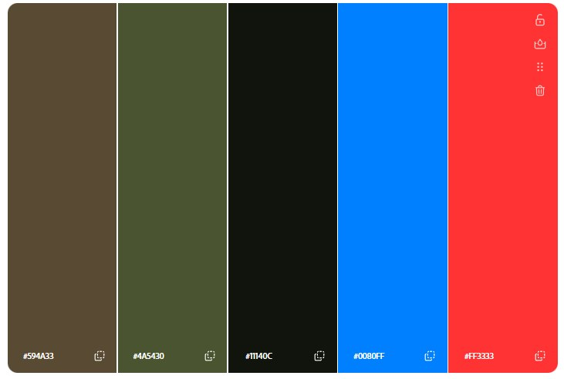
Figura 6 - Paleta conceitual dos assets; a interface atual acrescenta fundos azul-acinzentados e acentos por equipe.

13.4 Materiais e Texturas
Os uniformes usam padrões de camuflagem texturizados pixel a pixel; armas e o blindado usam dithering e gradientes para simular metal fosco e desgastado; as bandeiras apresentam furos, bordas rasgadas e manchas de fuligem, indicando um combate em estágio avançado.

13.5 Iluminação e Atmosfera
Iluminação naturalista e difusa, com céu encoberto por fumaça de artilharia e luz opaca de fim de tarde. As unidades recebem luz superior sutil e sombras simples abaixo dos pés, para parecerem integradas ao chão.

13.6 Moodboard
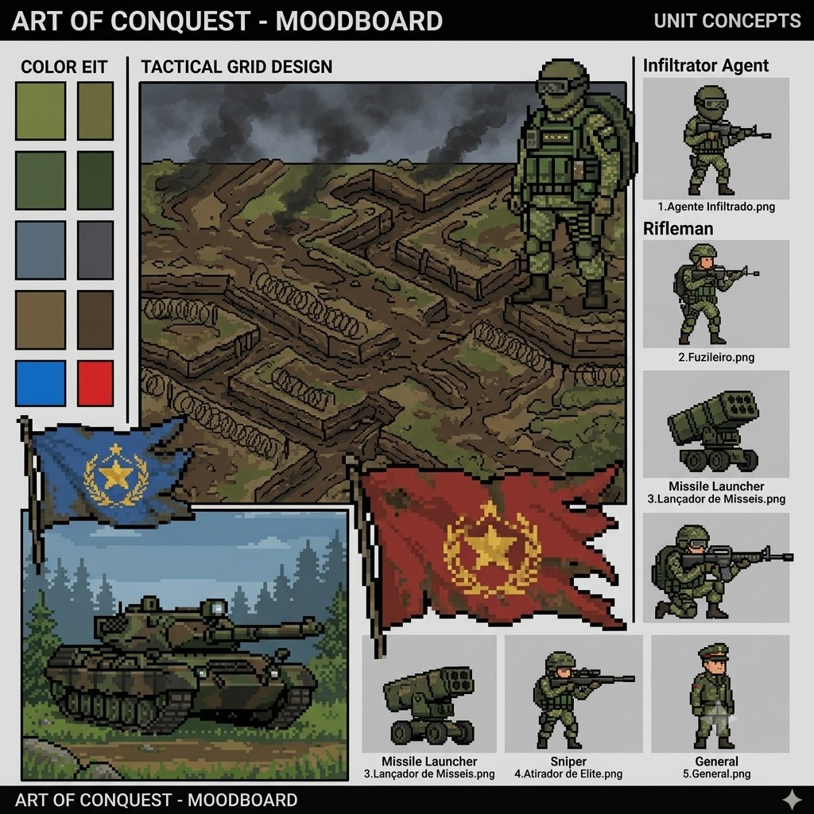
Figura 7 — Moodboard do projeto.

14. Animações
Todas as animações são feitas por Tweens do Godot, sem sprites animados.
Animação | Descrição | Duração | Prioridade
Movimento | Translada a peça até o centro da nova casa (TRANS_QUAD, EASE_OUT). | 0,3 s | Alta
Revelação | Peça vermelha some (alfa → 0), troca para a arte real e reaparece (alfa → 1). | 0,15 s + 0,15 s | Crítica
Suspense de combate | Pausa entre o som de engatilhar e o tiro, com as peças já reveladas. | 1,5 s (duelo) / 1,0 s (cerco) | Crítica
Eliminação | Escala e opacidade caem a zero em paralelo; a peça é então removida. | 0,3 s | Alta
Seleção | Contorno duplo ciano (brilho translúcido + borda sólida) na peça escolhida. | Instantâneo | Média
Pensamento da IA | Pausa antes da jogada vermelha, para o jogador acompanhar a troca de turno. | 0,5 s | Média

15. Áudio

15.1 Música (BGM)
Uma música tema de ambientação militar (Powerful Orchestral Music Loop — Hybrid Action) é tocada por um AudioManager global (autoload). Ela começa no menu, continua sem interrupção na partida e reinicia ao terminar, em loop. O volume é reduzido para −15 dB para não competir com os efeitos sonoros.

15.2 Efeitos Sonoros (SFX)
Evento | Arquivo | Descrição
Clique / seleção / posicionamento | som_clique_e_movimento.mp3 | Impacto de peça de xadrez sobre tabuleiro rígido.
Movimento | som_clique_e_movimento.mp3 | Mesmo som, tocado ao iniciar o deslocamento.
Início do combate | som_combate1.mp3 | Arma sendo engatilhada; abre o tempo de suspense.
Resolução do combate | som_combate2.mp3 | Tiro que confirma a eliminação.

Os efeitos tocam a 0 dB, em players criados sob demanda e descartados ao terminar. Os arquivos som_clique.mp3 e som_movimento.mp3 estão nos assets, mas não são usados atualmente.

16. Inteligência Artificial
O exército Vermelho é controlado por uma IA reativa e aleatória, sem memória e sem uso do motor de probabilidade.

16.1 Tomada de decisão
- Após 0,5 s do início do turno, a IA percorre o tabuleiro e lista todas as jogadas válidas das suas peças nas direções "para frente" (rumo à bandeira azul) e para os lados.
- Se não houver nenhuma, repete a busca incluindo o recuo.
- Sorteia uma jogada da lista com probabilidade uniforme e a executa, com a mesma animação e regras de combate do jogador.
- Se não houver nenhuma jogada possível, passa a vez.

16.2 Restrições
- A IA nunca move uma peça para a casa da própria bandeira.
- Como o combate é resolvido no movimento de quem chega, a IA também pode sofrer cerco ao avançar entre duas peças azuis.

17. Gameplay Example
- Menu: o jogador clica em Jogar.
- Setup automático: as 8 peças vermelhas são sorteadas nas duas últimas fileiras, todas ocultas.
- Setup do jogador: o cartão de status mostra Posicione seu exército, o nível da próxima unidade e o progresso de 0/8 a 8/8. O jogador distribui as peças nas duas primeiras fileiras.
- Turno do jogador: ao selecionar um Fuzileiro, o painel mostra inicialmente 25% de vitória, 25% de empate e 50% de derrota contra uma vermelha desconhecida. O jogador pode abrir Cálculo azul e conferir as frações 2/8, 2/8 e 4/8 antes de mover uma casa.
- Duelo: o Fuzileiro termina ao lado de uma peça oculta. Ouve-se o engatilhar, a peça vermelha é revelada como Agente Infiltrado e, após o suspense, o tiro elimina o Agente, que aparece no cemitério Vermelho.
- Turno da IA: o cartão de status fica vermelho e mostra Vermelho pensando... enquanto uma peça adversária se move. As probabilidades são atualizadas com qualquer nova revelação ou eliminação.
- Cerco: mais tarde, o jogador move um Atirador para uma casa entre duas peças vermelhas. As três são reveladas e o Atirador é eliminado pelo cerco — uma lição sobre posicionamento.
- Vitória: um Lançador azul chega à casa (4, 7). O cartão de status mostra Vitória do Azul! e apresenta o botão Jogar novamente.
- Reinício: tabuleiro e cemitérios são limpos, os cards são fechados e os valores voltam a oito desconhecidas, 25% por nível e 2.520 distribuições. Começa outra fase de posicionamento.

18. Tema do Projeto
Projeto de tema sério que aborda estratégia, probabilidade e pensamento lógico. A composição fixa e conhecida dos exércitos transforma cada partida em um exercício de contagem e probabilidade condicional: quantas peças de cada nível ainda estão escondidas, qual a chance de um Fuzileiro vencer a próxima peça oculta, quando vale a pena sacrificar um Agente para obter informação.
A cada partida, o jogador é estimulado a pensar de forma rápida e estruturada, combinando cálculo de risco, memória e leitura do adversário para criar estratégias cada vez mais elaboradas.

